**Из опыта работы реализации проекта**

**«Школа Активного Гражданина» для VIII-XI классов  
ГУО «Пенчинская средняя школа Буда-Кошелевского района» Гомельской области**

Тема: «Гордость за Беларусь. Наука и инновации – настоящее и будущее нашей экономики» (достижения в научно-технической деятельности, инновационном и технологическом развитии).

Дата проведения: 26.01.2023

Цель: формирование у учащихся гражданской ответственности,

инициативы, социальной активности.

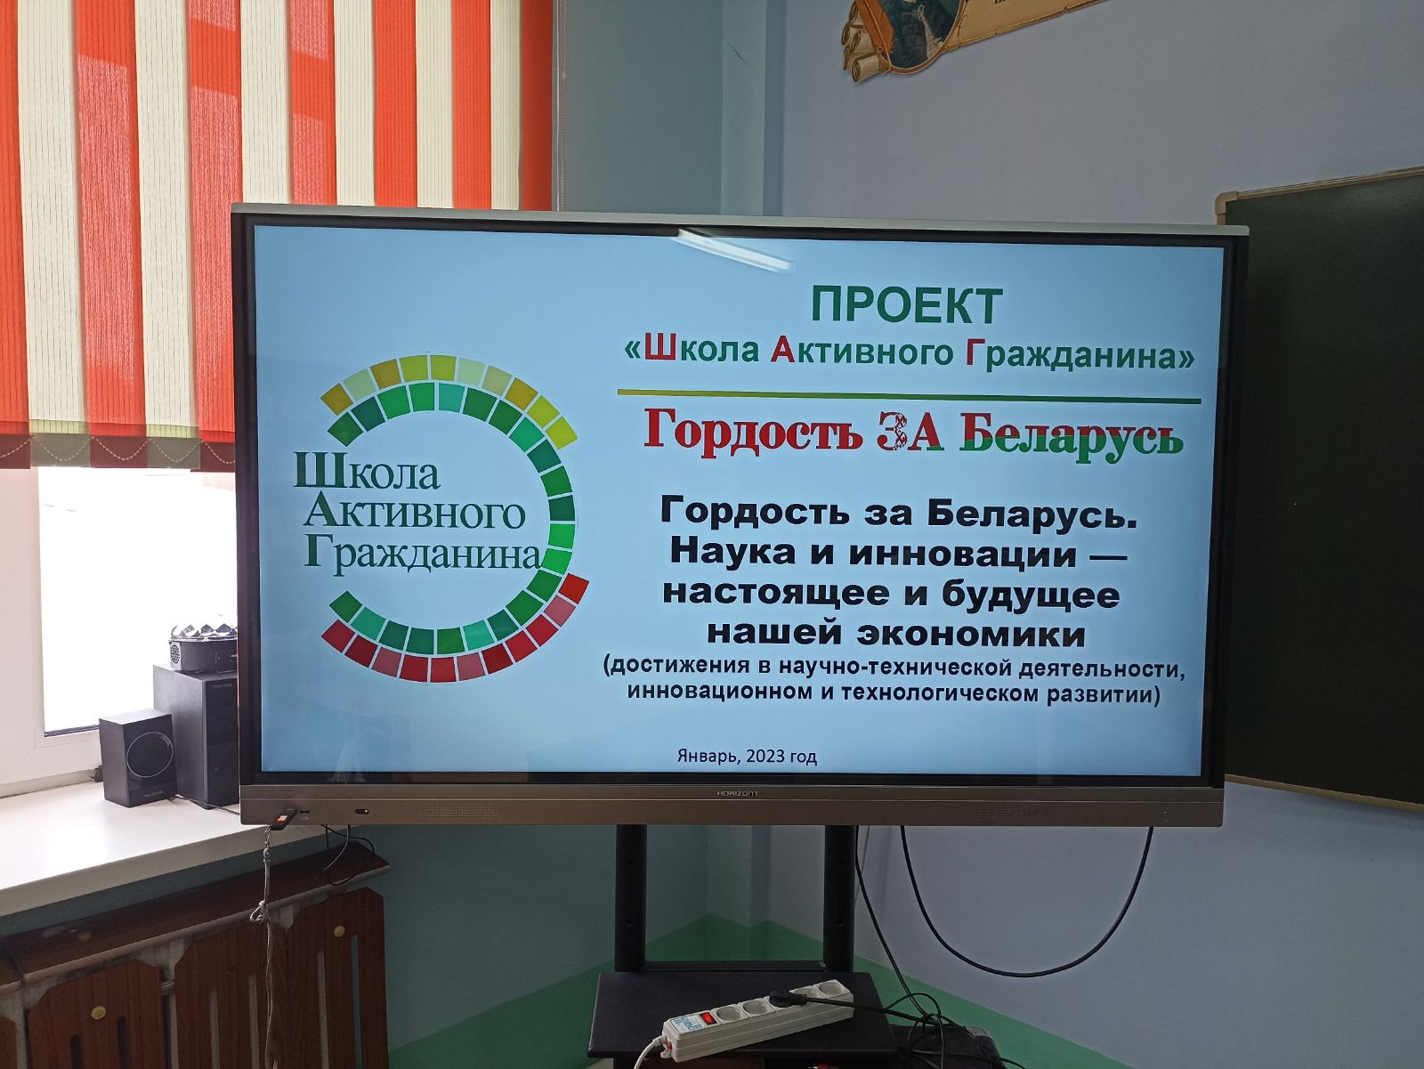В рамках реализации информационно-образовательного проекта «ШАГ» в учреждении образования прошел информационный час с учащимися 8-11 классов по теме «Гордость за Беларусь. Наука и инновации – настоящее и будущее нашей экономики» (достижения в научно-технической деятельности, инновационном и технологическом развитии).

Модераторы ознакомили учащихся с содержанием информационных блоков:

* «Достижения белорусских ученых – важный драйвер экономического

развития Республики Беларусь»;

* «Молодежь Беларуси – возможности для самореализации»;
* «Национальный детский технопарк – инвестиции в будущее».

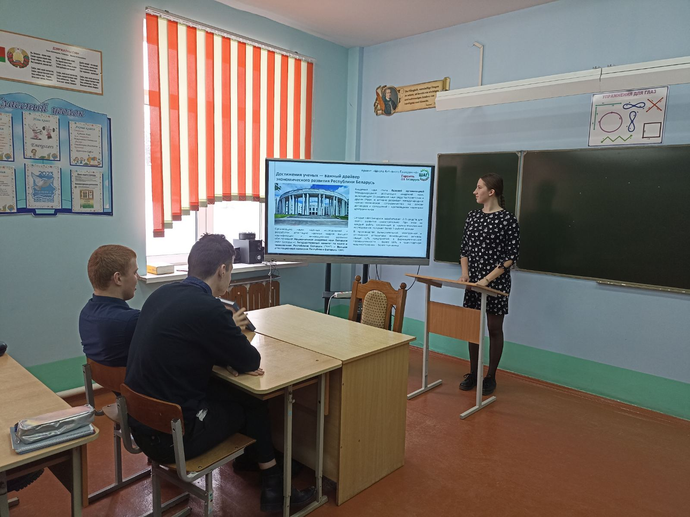С первым блоком ребят ознакомили учащиеся 11 класса.

Черняк Кристина рассазала о том, что Беларусь входит в число государств с высоким уровнем научно-технического развития. За годы независимости научный потенциал страны не только сохранен, но и существенно приумножен.

Кристина рассказала о деятельности Национальной академия наук Беларуси (НАН Беларуси). А так же отметила, что в настоящее время государством определено шесть направлений, на которых следует сконцентрировать основные усилия развития белорусской науки: национальный электротранспорт, биотехнологии в аграрно-промышленном комплексе, инновационное здравоохранение, биотехнологии для фармацевтики, умные города и точное земледелие.

Наша страна славится учеными, внесшими значительный вклад в мировую науку. 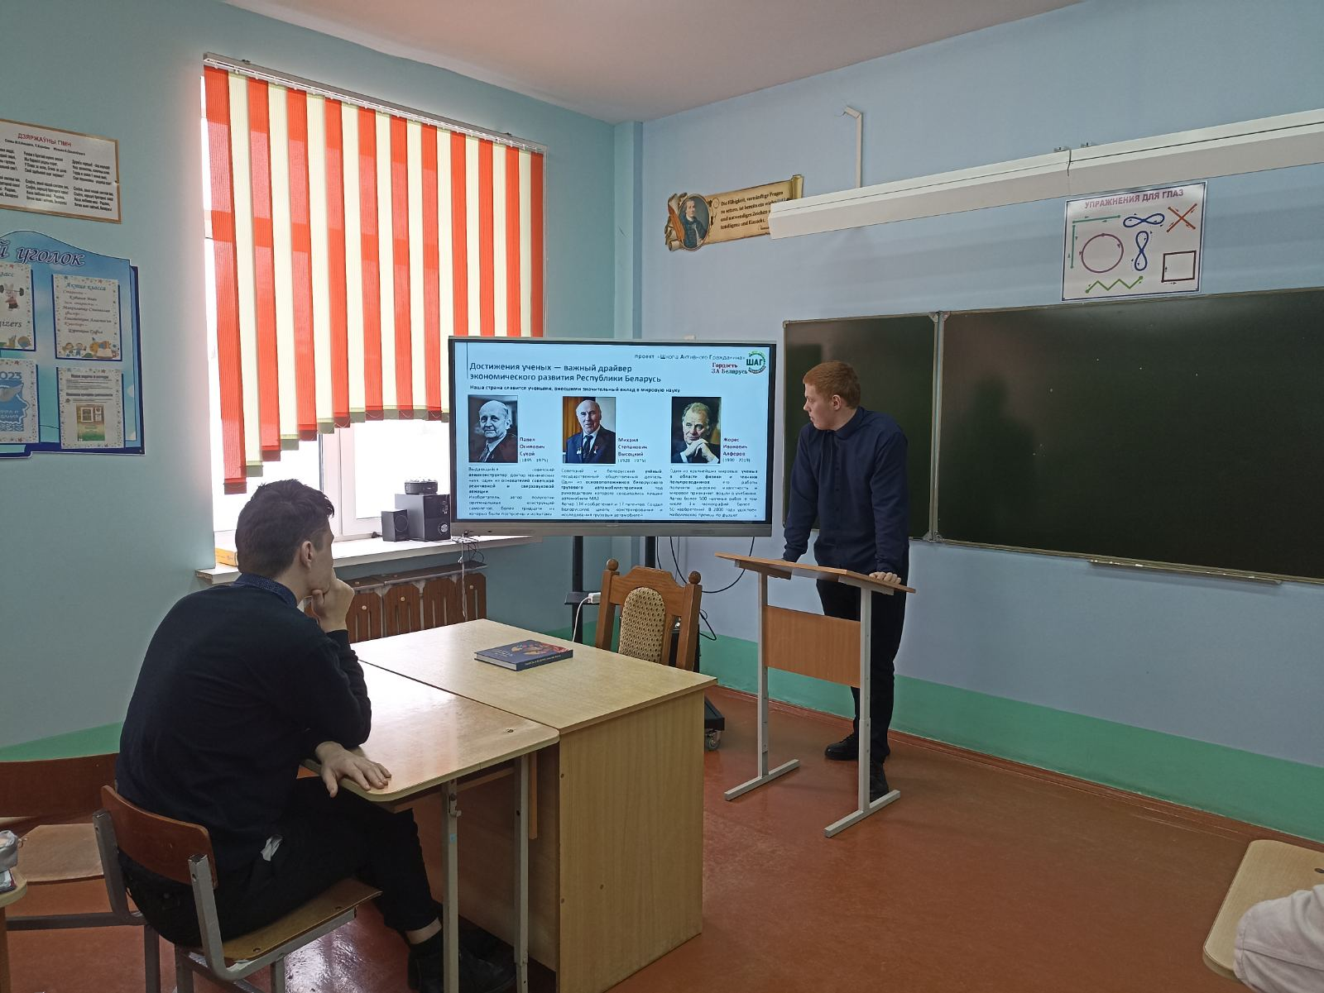

Дроздов Никита, рассказал о выдающихся ученых, наших земляках, которые внесли значительный вклад в мировую науку. Это такие выдающиеся люди, как Павел Осипович Сухой, Михаил Степанович Высоцкий, Жоре́с Иванович Алфёров.

# Так же Никита отметил, что отечественная академическая наука в 2022 году отметила свое 100-летие.

Альховская Татьяна рассказала ребятам о том, что 22 января 2009 года состоялось открытие памятника ленте Мёбиуса и было приурочено к 80-летию НАН Беларуси.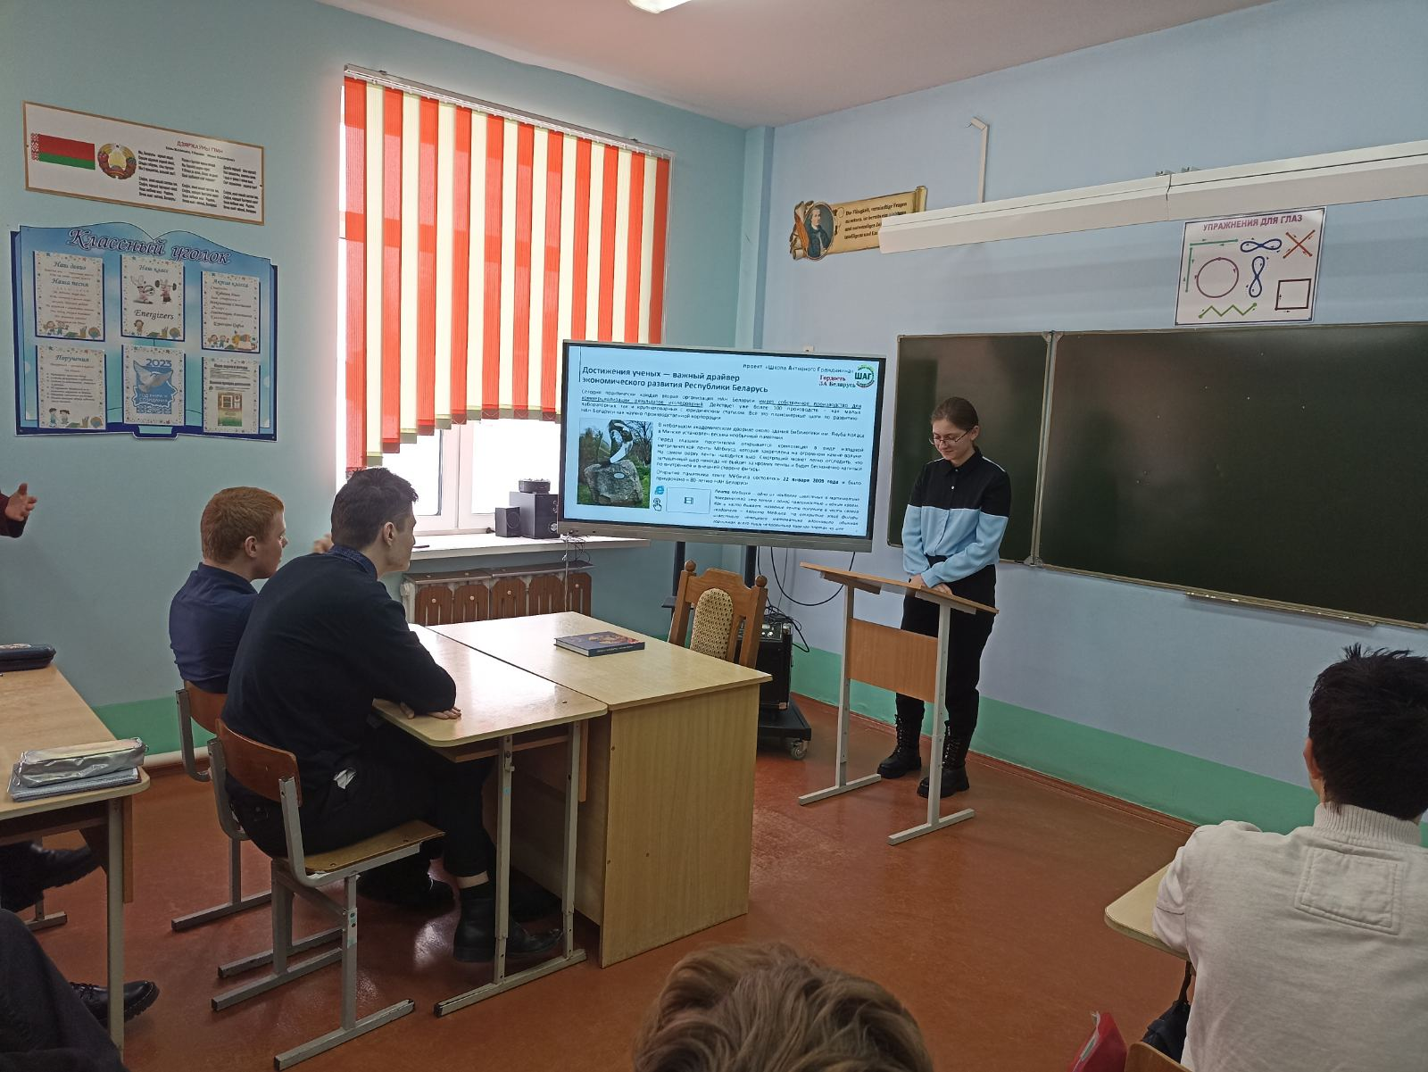

Далее было обсуждение таких аспектов, как

инновационные технологии, технический прогресс, приоритетные направления развития инноваций в стране; исследования, ориентированные на конкретные запросы промышленности и другие отрасли экономики, результаты научных исследований, значимость научных открытий для повседневной жизни, поддержка молодых ученых, гражданская позиция, чувство гордости за ученых Беларуси.

Максименко Тимофей, 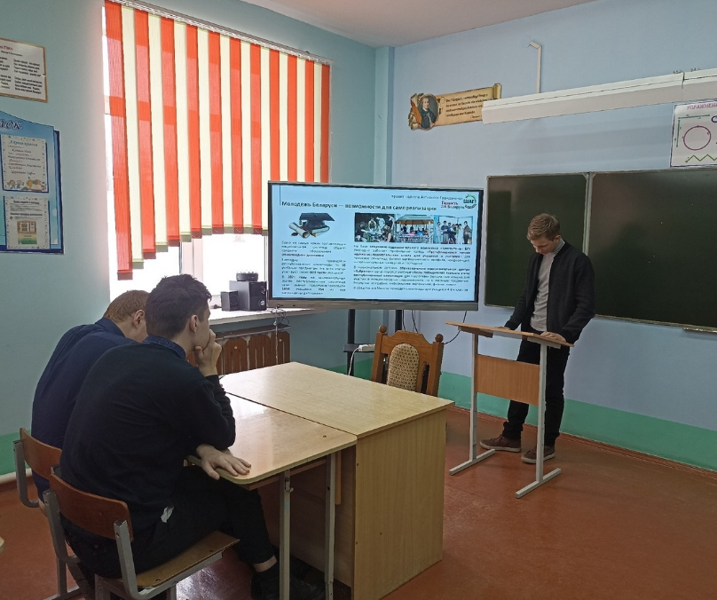учащийся 10 класса, подробно остановился на возможностях для самореализации молодежи Беларуси. Он отметил, что одно из самых ярких составляющих национальной системы общего среднего образования – *олимпиадное движение*.

Ежегодно проводятся республиканские олимпиады по 18 учебным предметам.

На всех этапах участвуют около 600 тысяч учащихся. Только в 2021 году на заключительных этапах республиканских олимпиад свои знания продемонстрировали 1658 учащихся, 754 из них награждены дипломами.

Преуспел в учебе? Можешь попробовать себя в науке! Работа в этом направлении ведется на всех уровнях.

26 лет назад был учрежден специальный фонд Президента по социальной поддержке одаренных учащихся и студентов, который стал основной площадкой для профессионального становления перспективных ребят. Его появление помогло сформировать систему государственной помощи молодым людям, аналогов которой нет ни в одной из стран постсоветского пространства.

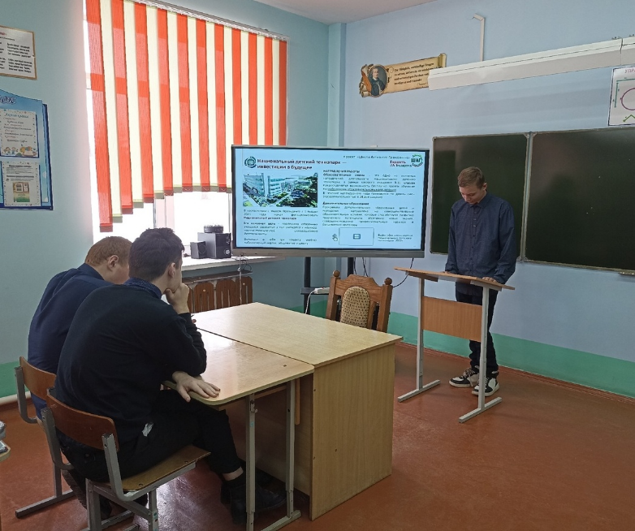 Евсеенко Юрий, учащийся 10 класса, рассказал ребятам о национальном детском технопарке: его основной цели, направлениях работы, трех этапах отбора. Также Юрий отметил, что учащиеся приезжают в Технопарк с индивидуальным учебным планом, согласованным с администрацией учреждения образования, где они учатся. Ребята изучают все школьные предметы, как и их сверстники, помогают им и консультируют их преподаватели лицея БНТУ. После окончания смены юные исследователи получают выписку с отметками и возвращаются в свою школу.

У участников смен очень интенсивный график: одну часть дня они проводят в научных лабораториях, а в другую проходят общеобразовательную программу.

Учебная программа по каждому образовательному направлению рассчитана на 72 часа. Занятия проводятся 6 раз в неделю по 4 часа в группах по 7-10 человек.

Учебные программы составлены таким образом, чтобы учащиеся могли овладеть всем комплексом знаний для реализации и защиты исследовательского проекта, работа над которым будет проходить в период обучения.

Ведущие подвели итоги мероприятия.

− Насколько актуальна для вас тема сегодняшнего разговора?

– Зачем и для чего человеку нужны знания?

Белорусские ученые уже давно известны за пределами нашей страны. За последние годы получили мировое признание многочисленные отечественные разработки: самые большие карьерные самосвалы, современные электробусы, прототипы электромобиля, супероптика и другие.

Белорусские ученые работают в различных отраслях и создают вещи, которые в значительной мере упрощают и улучшают жизнь. Само собой, идеи для всевозможных разработок не возникают на пустом месте. Зачастую ученые ставят перед собой задачу решить насущную проблему новым способом, который окажется лучше, быстрее и доступнее, чем другие. Самое трудное – научиться использовать возможности своего «я» и направлять их на достижение успеха.

По завершению мероприятия учащимся было предложено стать участником: конкурса рисунков «Мир науки глазами детей», выставки «Исследовательские работы учащихся школы», республиканского конкурса «ТехноЕлка» и др.

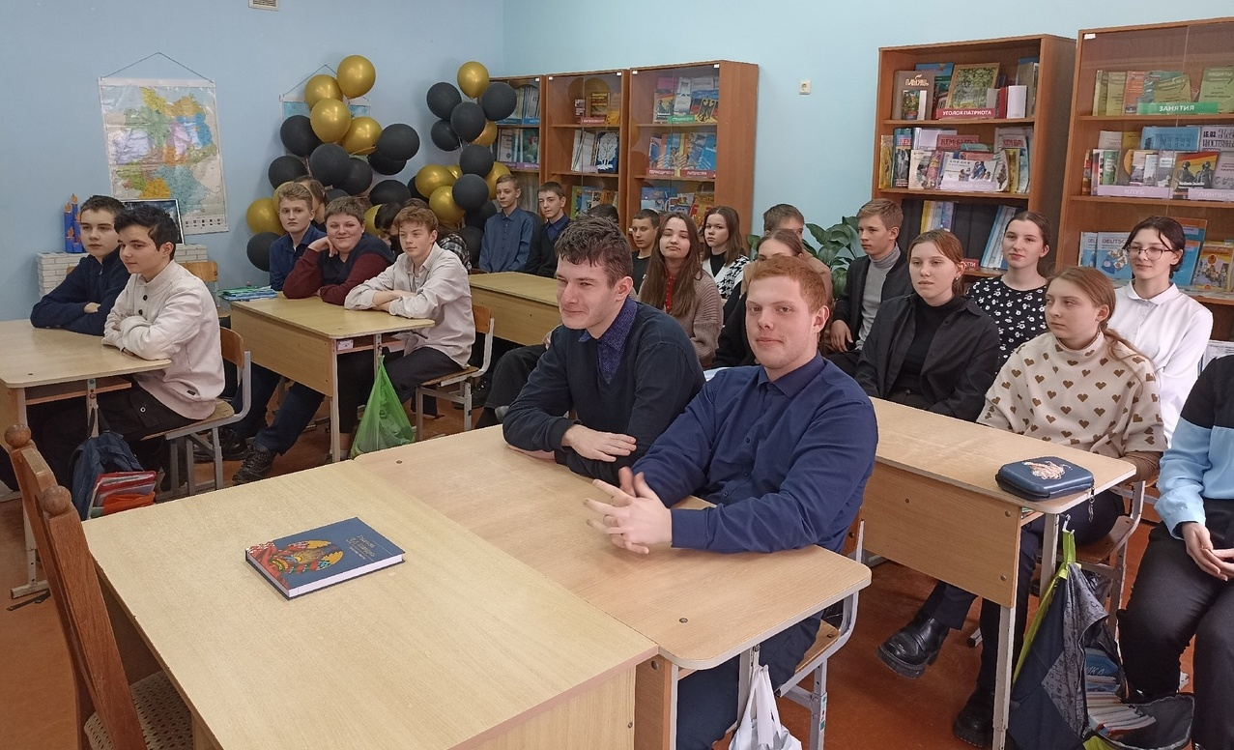

Байкова Валентина Владимировна, классный руководитель 11 класса.

Рубанова Юлия Дмитриевна, классный руководитель 10 класса.